INFORMATIONS PRATIQUES CONGRES NENO 2017
8 DECEMBRE 2017 à STRASBOURG

- LIEU

Centre Paul Strauss

3, rue de la Porte de l’Hôpital

BP 30042

67065 STRASBOURG Cedex

- ACCES
  - Tramway : Station “porte de l’hôpital”
  - A partir de la gare : ligne A direction “Illkirch-Graffenstaden”
  - En voiture :
- en venant du Nord (Paris), autoroute A4, prendre la sortie 4 direction « Porte de Schirmeck – Strasbourg-Place de l’Etoile – Strasbourg-Meinau – Strasbourg-Montagne Verte – Lingolsheim »
- En venant du Sud (Lyon), autoroute A4, prendre la sortie 4 direction « Porte de Schirmeck – Strasbourg Centre – Kehl – Place de l’Etoile – Montagne verte – Elsau »
- A partir de l’une ou l’autre de ces sorties suivre les indications suivantes :
- Prendre la montée à droite direction « Meinau – Neudorf »
- Au feu prendre à gauche « route de l’hôpital »
- Au carrefour qui se trouve au niveau des quais, prendre tout droit.
- Vous êtes dans la rue de la porte de l’Hôpital

P AR K ING

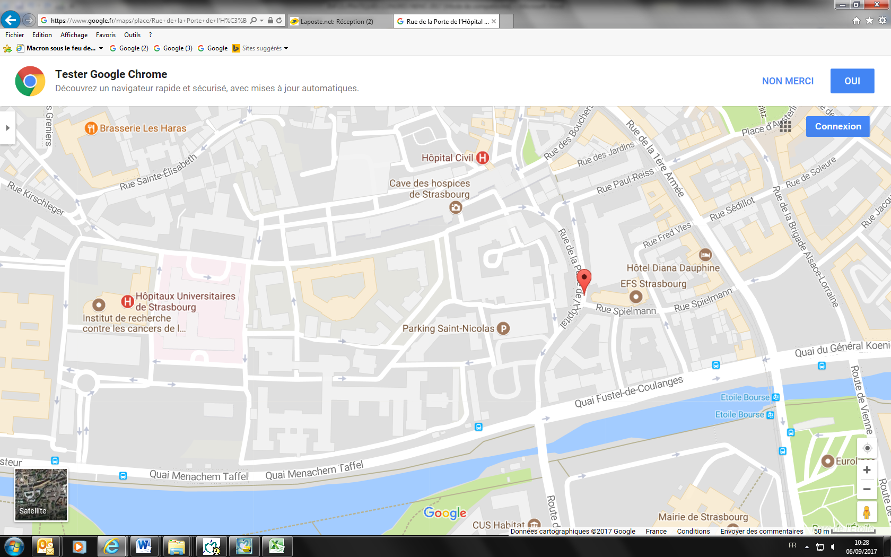Le parking Saint Nicolas (silo) se trouve dans la rue du Centre Paul Strauss.

HOTELS

HOTEL DU DRAGON
12 rue du Dragon
67000 Strasbourg France
Tél. : +33 (0)3 88 35 79 80
sleep@dragon.fr
Site web : http://www.dragon.fr/

HOTEL DIANA DAUPHINE
30 Rue de la 1ère Armée
67000 Strasbourg
Tel : +33 (0)3 88 36 26 61
info@hotel-diana-dauphine.com
Site web : https://www.hotel-diana-dauphine.com

HOTEL AU CERF D’OR
6 Place de l’Hôpital,
67000 Strasbourg
Tél. : +33 (0)3 88 36 20 05
reservation@cerf-dor-strasbourg.fr
Site web : https://www.logishotels.com

HOTEL DE L’ILL
8 rue des Bateliers
67000 STRASBOURG
Tél. : +33 (0)3 88 36 20 01
info@hotel-ill.com
Site web : http://www.hotel-ill.fr/fr/accueil/

HOTEL DE LA COUR DU CORBEAU
6 - 8 rue des Couples
67000 STRASBOURG
Tél. : +33 (0)3 90 02 26 26
H7575@accor.com
Site web : http://www.sofitel.com/fr/hotel-7575-hotel-cour-du-corbeau-strasbourg-mgallery-by-sofitel/index.shtml

HOTEL MAISON ROUGE
4 rue des Francs Bourgeois
67000 STRASBOURG
Tél. : +33 (0)3 88 32 08 60
info@maison-rouge.com
Site web : http://www.maison-rouge.com/

HOTEL CATHEDRALE
12 place de la Cathédrale
67000 STRASBOURG
Tél. : +33 (0)3 88 22 12 12
booking@hotel-cathedrale.fr
Site web : http://www.hotel-cathedrale.fr

HOTEL GUTENBERG
31 rue des Serruriers
67000 STRASBOURG
Tél. : +33 (0)3 88 32 17 15
info@hotel-gutenberg.fr
Site web : https://www.hotel-gutenberg.com/fr/

HOTEL SUISSE
2-4 rue de la Râpe
67000 STRASBOURG
Tél. : +33 (0)3 88 35 22 11
info@hotel-suisse.com
Site web : http://www.hotel-suisse.com/fr/

Pour toute demande d’information, contacter Martine MEYER
mmeyer@strasbourg.unicancer.fr - +33 (0)3 88 25 24 71

